Програма "Ваканция":

Обучение по БДП и приложно колоездене от експерти работещи в областта на безопасност на движението по пътищата.

1. Обучение по БДП и приложно колоездене - всеки петък от 10,00 до 12,00 ч. на интерактивната площадка по БДП в ж.к. "Дружба 1" , между бл. 86 и бл. 87.
Обучител: Владислав Борисов 0899326469
учител по физическо възпитание и спорт, обучаващ ученици по приложно колоездене в 59 ОбУ "Васил Левски"

2. Обучение по БДП и приложно колоездене - всеки петък от 9,00 до 11,00 ч. на интерактината площадка по БДП в междублоково пространство в ж.к. "Младост 3" до бл. 372.
Обучител: Васил Казаков - 0887280 858
Квалифициран лектор и съдия по БДП

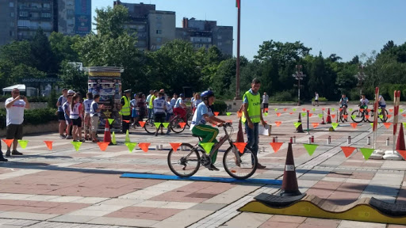

Обучение по Първа до лекарска помощ:
Младежки авариен екип София към БЧК - Демонстрации по Първа до лекарска помощ - всеки петък от 9,00 до 11,00 ч.
- Спортен комплекс "Спортна София ООД", ул. "Българска морава" 2

